CHƯƠNG V
YÊU CẦU VỀ KỸ THUẬT
A - YÊU CẦU KỸ THUẬT CHUNG
- Yêu cầu về cung cấp tài liệu kỹ thuật trong hồ sơ dự thầu:
- Bảng tóm tắt các thông số kỹ thuật theo mẫu qui định ở Mục B - Quy cách kỹ thuật.
- Văn bản cam kết thời gian bảo hành tối thiểu 12 tháng kể từ ngày đồng ý nghiệm thu đưa vào sử dụng.
- Yêu cầu về kiểm tra và nghiệm thu:
Sau khi được chọn trúng thầu và ký kết hợp đồng, nhà thầu phải đáp ứng các yêu cầu sau:
1/ Quy định về kiểm tra, duyệt mẫu:
Trước khi giao hàng, nhà thầu phải cung cấp tem mẫu cho bên mời thầu 30 tem mẫu mỗi loại để kiểm tra chất lượng tem theo yêu cầu tại hồ sơ mời thầu.
2/ Quy cách đóng gói hàng hóa:
Tem khi giao hàng có hình thức là cuộn tròn, mỗi cuộn có 1000 tem, mỗi tem được cắt sẵn đúng kích thước yêu cầu.
Quy cách cuộn tem: Chiều ngang là kích thước 01 tem, chiều dài là 1000 tem, mã số tem lớn bên trong mã số tem nhỏ bên ngoài đảm bảo thuận tiện cho việc lấy tem theo số thứ tự từ số nhỏ đến lớn.
Mỗi cuộn tem phải có nhãn ghi thông tin tem từ số bao nhiêu đến bao nhiêu.
3/ Kiểm tra, nghiệm thu:
Chất lượng tem phải đúng với mẫu đã được duyệt và yêu cầu của hồ sơ mời thầu.
Tem phải đúng kích cỡ, còn nguyên vẹn, không nứt, vỡ, chữ số rõ nét, dãy số phải liên tục và không trùng số, độ bám dính tốt, khi đã dán vào bề mặt vật tư thiết bị thì tem không gỡ được nguyên vẹn.
Khi kiểm tra, nếu tem không đạt yêu cầu, bên mua có quyền từ chối nhận toàn bộ lô hàng. Bên bán có trách nhiệm cung cấp lô hàng khác đạt chất lượng để thay thế và mọi chi phí phát sinh do bên bán thanh toán.
B - QUY CÁCH KỸ THUẬT
I. Phạm vi áp dụng
Quy cách kỹ thuật này được áp dụng cho các loại tem sử dụng tại Công ty Thí nghiệm Điện lực TP.HCM.
II. Quy cách kỹ thuật tem
- Tem kiểm định:
- Hình dạng:
Tem hình chữ nhật, kích thước 25 x 35 mm (kích thước tổng thể của tem là 30 x 40 mm), chất liệu là decal niêm phong (khi đã dán vào bề mặt VTTB không gỡ tem ra được nguyên vẹn).
- Mô tả tem:
- Bố cục tem gồm 2 phần:
- Phần bên trái: Logo Công ty và mã QR.
- Phần bên phải gồm các nội dung:
- Chữ “Đã kiểm định”.
- Số tem.
- Ngày kiểm định
- Thời gian kiểm định tiếp theo.
- Quy định về số tem: Có 08 ký tự, 2 chữ số đầu chỉ năm sử dụng, ký tự thứ 3 là chữ “K”, 05 ký tự còn lại là số thứ tự bắt đầu từ 00001 đến 99999, số tem được in liên tục và không được trùng nhau.
- Quy định về mã QR: Mã QR chứa các thông tin về số tem, đường dẫn trang web tra cứu biên bản, cụ thể:
- Tem 26Kxxxxx
- Link: https://thinghiemdien.hcmpc.com.vn
- Màu tem:
- Nền của phần trên bên trái màu trắng.
- Nền của phần trên bên phải màu xanh.
- Các đường viền màu xanh.
- Các chữ màu xanh, số tem màu đen.
- Logo Công ty gồm các màu theo quy định về nhận diện thương hiệu.
- Độ bền màu, keo dán: Tối thiểu 1 năm kể từ ngày sử dụng.

- Hình tem mẫu:
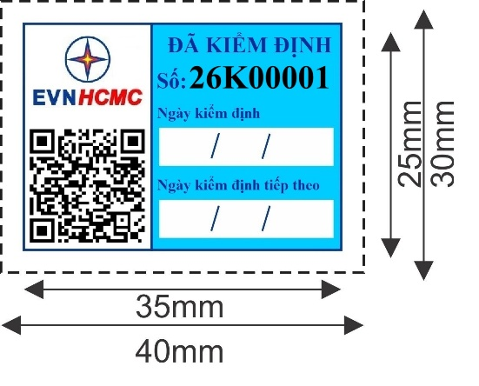
- Tem thử nghiệm ĐẠT:
- Hình dạng:
Tem hình chữ nhật, kích thước 26 x 56 mm (kích thước tổng thể của tem là 30 x 60 mm), chất liệu là decal niêm phong (khi đã dán vào bề mặt VTTB không gỡ tem ra được nguyên vẹn)
- Mô tả tem:
- Bố cục tem gồm 4 phần:
- Phần trên bên phải: Tên Công ty, cụ thể là “Công ty Thí nghiệm Điện lực TP.HCM”.
- Phần trên bên trái: Logo Công ty.
- Phần dưới bên trái: Mã QR.
- Phần dưới bên phải gồm các nội dung: Số tem, ngày thử nghiệm, kết quả ĐẠT.
- Quy định về số tem: Có 08 ký tự, 2 chữ số đầu chỉ năm sử dụng, ký tự thứ 3 là chữ “T”, 05 ký tự còn lại là số thứ tự bắt đầu từ 00001 đến 99999, số tem được in liên tục và không được trùng nhau.
- Quy định về mã QR: Mã QR chứa các thông tin về số tem, đường dẫn trang web tra cứu biên bản, cụ thể:
- Tem 26Txxxxx
- Link: https://thinghiemdien.hcmpc.com.vn
- Màu tem:
- Nền của phần trên bên phải có màu đỏ, tên Công ty màu trắng.
- Phần nền còn lại màu trắng.
- Các đường viền màu đỏ.
- Các chữ màu đỏ, số tem màu đen.
- Logo Công ty gồm các màu theo quy định về nhận diện thương hiệu.
- Độ bền màu, keo dán: Tối thiểu 1 năm kể từ ngày sử dụng.
- Hình tem mẫu:
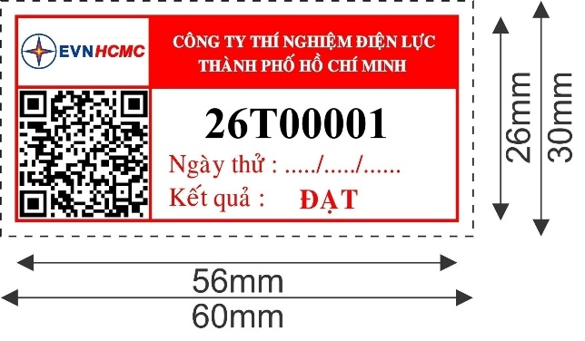
- Tem thử nghiệm KHÔNG ĐẠT:
- Hình dạng:
Tem hình chữ nhật, kích thước 26 x 56 mm (kích thước tổng thể của tem là 30 x 60 mm), chất liệu là decal niêm phong (khi đã dán vào bề mặt VTTB không gỡ tem ra được nguyên vẹn)
- Mô tả tem:
- Bố cục tem gồm 4 phần:
- Phần trên bên phải: Tên Công ty, cụ thể là “Công ty Thí nghiệm Điện lực TP.HCM”.
- Phần trên bên trái: Logo Công ty.
- Phần dưới bên trái: Mã QR.
- Phần dưới bên phải gồm các nội dung: Số tem, ngày thử nghiệm, kết quả KHÔNG ĐẠT.
- Quy định về số tem: Có 08 ký tự, 2 chữ số đầu chỉ năm sử dụng, ký tự thứ 3 là chữ “X”, 05 ký tự còn lại là số thứ tự bắt đầu từ 00001 đến 99999, số tem được in liên tục và không được trùng nhau.
- Quy định về mã QR: Mã QR chứa các thông tin về số tem, đường dẫn trang web tra cứu biên bản, cụ thể:
- Tem 26Xxxxxx
- Link: https://thinghiemdien.hcmpc.com.vn
- Màu tem:
- Nền của phần trên bên phải có màu đen, tên Công ty màu trắng.
- Phần nền còn lại màu trắng.
- Các đường viền màu đen.
- Các chữ và số tem màu đen.
- Logo Công ty gồm các màu theo quy định về nhận diện thương hiệu.
- Độ bền màu, keo dán: Tối thiểu 1 năm kể từ ngày sử dụng.

- Hình tem mẫu:
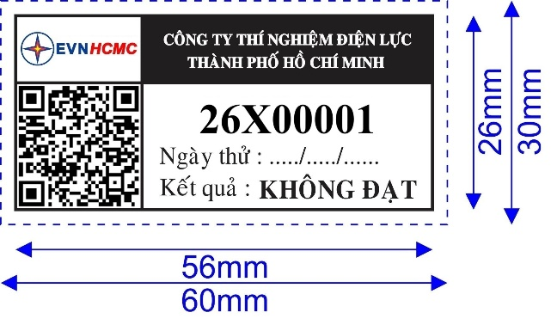
- Tem lô hàng:
- Hình dạng:
Tem hình chữ nhật, kích thước 22 x 38 mm (kích thước tổng thể của tem là 26 x 42 mm), chất liệu là decal niêm phong (khi đã dán vào bề mặt VTTB không mở tem ra được nguyên vẹn)
- Mô tả tem:
- Bố cục tem gồm 3 phần:
- Phần trên: Tên Công ty, cụ thể là “Công ty Thí nghiệm Điện lực TP.HCM”.
- Phần dưới bên trái: Logo Công ty.
- Phần dưới bên phải gồm các nội dung: Ký hiệu lô VTTB, số tem, ngày thử nghiệm.
- Quy định về số tem: Có 08 ký tự, 2 chữ số đầu chỉ năm sử dụng, ký tự thứ 3 là dấu chấm “.”, 05 ký tự còn lại là số thứ tự bắt đầu từ 00001 đến 99999, số tem được in liên tục và không được trùng nhau.
- Màu tem:
- Tem có nền màu xanh.
- Các đường viền màu đen.
- Các chữ và số tem màu đen.
- Logo Công ty gồm các màu theo quy định về nhận diện thương hiệu.
- Độ bền màu, keo dán: Tối thiểu 1 năm kể từ ngày sử dụng.
- Hình tem mẫu:
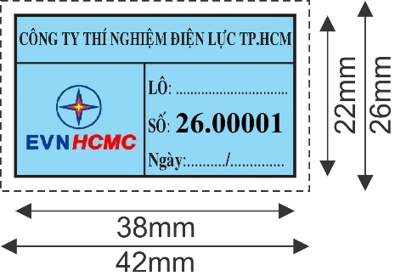
- Tem trang cụ an toàn:
- Hình dạng:
Tem hình chữ nhật, kích thước 27 x 25 mm (kích thước tổng thể của tem là 32 x 30 mm), chất liệu là decal niêm phong (khi đã dán vào bề mặt VTTB không mở tem ra được nguyên vẹn).
- Mô tả tem:
- Bố cục tem gồm 3 phần:
- Phần trên bên trái: Logo của Công ty.
- Phần trên bên phải: Số tem.
- Phần bên dưới: Họa tiết hoa văn hoặc ký hiệu để chống giả mạo, nội dung “Kết quả ĐẠT có giá trị đến …./.....” được chia thành 04 hàng.
- Quy định về số tem: Có 08 ký tự, 2 chữ số đầu chỉ năm sử dụng, ký tự thứ 3 là dấu chấm “.”, 05 ký tự còn lại là số thứ tự bắt đầu từ 00001 đến 99999, số tem được in liên tục và không được trùng nhau.
- Màu tem:
- Tem có nền màu trắng.
- Các đường viền màu xanh.
- Họa tiết hoa văn hoặc ký hiệu để chống giả mạo màu xanh.
- Các chữ và số tem màu xanh.
- Logo Công ty gồm các màu theo quy định về nhận diện thương hiệu.
- Độ bền màu, keo dán: Tối thiểu 1 năm kể từ ngày sử dụng.
- Hình tem mẫu:
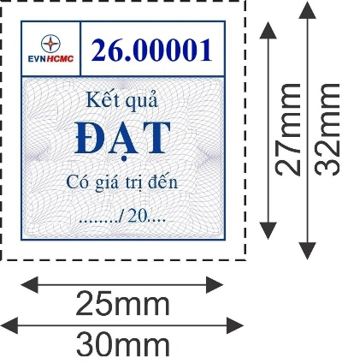
- Tem biểu giá:
- Hình dạng:
Tem hình vuông màu nền vàng kích thước 15x15 mm (kích thước tổng thể của tem là 17 x 17 mm bao gồm viền vuông xanh dương bên ngoài), được cán màng bóng, chất liệu là decal.
- Mô tả tem:
- Hình logo ngôi sao chính giữa trên nền vàng hình vuông, phía trên ghi chữ “BIỂU GIÁ EVN” màu đỏ (in hoa), phía dưới ghi chữ “BT-CĐ-TĐ” màu đỏ (in hoa) thành 02 đường thẳng nằm song song ngôi sao, chữ phía trên và phía dưới cân đối, rõ ràng, dễ đọc.
- Màu tem:
- Nền vàng hình vuông bên trong, viền vuông ngoài màu xanh dương.
- Chữ “BIỂU GIÁ EVN” và “BT-CĐ-TĐ” màu đỏ in hoa, font chữ VNI-Times.
- Logo ngôi sao gồm các màu theo quy định EVN.
- Độ bền màu, keo dán: Tối thiểu 1 năm kể từ ngày sử dụng.
- Hình tem mẫu:
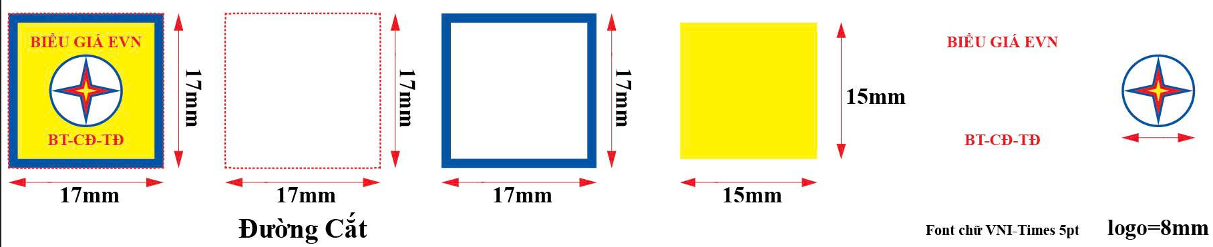
- Tem lô hàng (dán công tơ):
- Hình dạng: Tem hình chữ nhật bo tròn các góc, kích thước 15 x 25 mm, chất liệu là decal trắng.
- Mô tả tem: Tem màu trắng, không in nội dung.
- Độ bền màu, keo dán: Tối thiểu 1 năm kể từ ngày sử dụng.
- Hình tem mẫu:
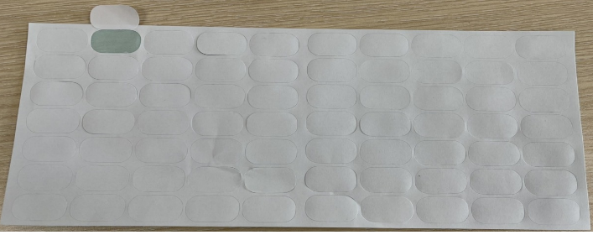
- Tem hiệu chuẩn – Đo lường:
- Hình dạng:
Tem hình chữ nhật nằm ngang, có kích thước (22 x 38) mm (kích thước tổng thể của tem là 24 x 40 mm), chất liệu là decal niêm phong (khi đã dán vào bề mặt VTTB không gỡ tem ra được nguyên vẹn).
- Mô tả tem:
- Bố cục tem gồm 5 phần:
- Phần trên bên trái: Chữ “ĐK57”.
- Phần dưới bên trái: Logo của Công ty.
- Phần trên bên phải: Số tem.
- Phần giữa bên phải:
- Hàng trên in “Ngày hiệu chuẩn (Cal. Date)”.
- Hàng dưới in 2 dấu gạch ngang “-” cách nhau để ghi ngày, tháng và hai số cuối của năm.
- Phần dưới cùng bên phải:
- Hàng trên in “Ngày hiệu chuẩn đến (Recal. Due)”.
- Hàng dưới in 2 dấu gạch ngang “-” ghi ngày, tháng và hai số cuối của năm.
- Màu tem:
- 02 Phần bên trái nền màu trắng.
- Các phần bên phải có họa tiết hoa văn hoặc ký hiệu chống giả mạo màu xanh.
- Các đường viền màu đen.
- Các chữ và chữ số màu đen.
- Logo Công ty gồm các màu theo quy định về nhận diện thương hiệu.
- Quy định về số tem: Có 05 ký tự, số thứ tự bắt đầu từ 00001 đến 99999, số tem được in liên tục và không được trùng nhau.
- Độ bền màu, keo dán: Tối thiểu 1 năm kể từ ngày sử dụng.
- Hình tem mẫu:
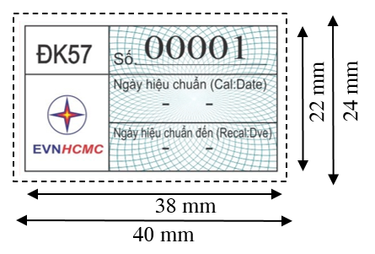

- BẢNG TÓM TẮT CÁC THÔNG SỐ KỸ THUẬT:
STT | Mô Tả | Yêu Cầu
1 | Nhà sản xuất | Nhà thầu phát biểu
2 | Nước sản xuất | Nhà thầu phát biểu
3 | Chất liệu | Decal giấy, dễ vỡ, có độ dai.
4 | Nội dung tem:
4.1 | Tem kiểm định:  - Hình dạng:  Tem hình chữ nhật, kích thước 25 x 35 mm (kích thước tổng thể của tem là 30 x 40 mm), chất liệu là decal niêm phong (khi đã dán vào bề mặt VTTB không gỡ tem ra được nguyên vẹn).  - Mô tả tem:  - Bố cục tem gồm 2 phần:  - Phần bên trái: Logo Công ty và mã QR.  - Phần bên phải gồm các nội dung:  - Chữ “Đã kiểm định”.  - Số tem.  - Ngày kiểm định  - Thời gian kiểm định tiếp theo.  - Quy định về số tem: Có 08 ký tự, 2 chữ số đầu chỉ năm sử dụng, ký tự thứ 3 là chữ “K”, 05 ký tự còn lại là số thứ tự bắt đầu từ 00001 đến 99999, số tem được in liên tục và không được trùng nhau.  - Quy định về mã QR: Mã QR chứa các thông tin về số tem, đường dẫn trang web tra cứu biên bản, cụ thể:  - Tem 26Kxxxxx  - Link: https://thinghiemdien.hcmpc.com.vn  - Màu tem:  - Nền của phần trên bên trái màu trắng.  - Nền của phần trên bên phải màu xanh.  - Các đường viền màu xanh.  - Các chữ màu xanh, số tem màu đen.  - Logo Công ty gồm các màu theo quy định về nhận diện thương hiệu. | Đáp ứng
4.2 | Tem thử nghiệm ĐẠT:  - Hình dạng:  Tem hình chữ nhật, kích thước 26 x 56 mm (kích thước tổng thể của tem là 30 x 60 mm), chất liệu là decal niêm phong (khi đã dán vào bề mặt VTTB không gỡ tem ra được nguyên vẹn)  - Mô tả tem:  - Bố cục tem gồm 4 phần:  - Phần trên bên phải: Tên Công ty, cụ thể là “Công ty Thí nghiệm Điện lực TP.HCM”.  - Phần trên bên trái: Logo Công ty.  - Phần dưới bên trái: Mã QR.  - Phần dưới bên phải gồm các nội dung: Số tem, ngày thử nghiệm, kết quả ĐẠT.  - Quy định về số tem: Có 08 ký tự, 2 chữ số đầu chỉ năm sử dụng, ký tự thứ 3 là chữ “T”, 05 ký tự còn lại là số thứ tự bắt đầu từ 00001 đến 99999, số tem được in liên tục và không được trùng nhau.  - Quy định về mã QR: Mã QR chứa các thông tin về số tem, đường dẫn trang web tra cứu biên bản, cụ thể:  - Tem 26Txxxxx  - Link: https://thinghiemdien.hcmpc.com.vn  - Màu tem:  - Nền của phần trên bên phải có màu đỏ, tên Công ty màu trắng.  - Phần nền còn lại màu trắng.  - Các đường viền màu đỏ.  - Các chữ màu đỏ, số tem màu đen.  - Logo Công ty gồm các màu theo quy định về nhận diện thương hiệu. | Đáp ứng
4.3 | Tem thử nghiệm KHÔNG ĐẠT:  - Hình dạng:  Tem hình chữ nhật, kích thước 26 x 56 mm (kích thước tổng thể của tem là 30 x 60 mm), chất liệu là decal niêm phong (khi đã dán vào bề mặt VTTB không gỡ tem ra được nguyên vẹn)  - Mô tả tem:  - Bố cục tem gồm 4 phần:  - Phần trên bên phải: Tên Công ty, cụ thể là “Công ty Thí nghiệm Điện lực TP.HCM”.  - Phần trên bên trái: Logo Công ty.  - Phần dưới bên trái: Mã QR.  - Phần dưới bên phải gồm các nội dung: Số tem, ngày thử nghiệm, kết quả KHÔNG ĐẠT.  - Quy định về số tem: Có 08 ký tự, 2 chữ số đầu chỉ năm sử dụng, ký tự thứ 3 là chữ “X”, 05 ký tự còn lại là số thứ tự bắt đầu từ 00001 đến 99999, số tem được in liên tục và không được trùng nhau.  - Quy định về mã QR: Mã QR chứa các thông tin về số tem, đường dẫn trang web tra cứu biên bản, cụ thể:  - Tem 26Xxxxxx  - Link: https://thinghiemdien.hcmpc.com.vn  - Màu tem:  - Nền của phần trên bên phải có màu đen, tên Công ty màu trắng.  - Phần nền còn lại màu trắng.  - Các đường viền màu đen.  - Các chữ và số tem màu đen.  - Logo Công ty gồm các màu theo quy định về nhận diện thương hiệu. | Đáp ứng
4.4 | Tem lô hàng:  - Hình dạng:  Tem hình chữ nhật, kích thước 22 x 38 mm (kích thước tổng thể của tem là 26 x 42 mm), chất liệu là decal niêm phong (khi đã dán vào bề mặt VTTB không mở tem ra được nguyên vẹn)  - Mô tả tem:  - Bố cục tem gồm 3 phần:  - Phần trên: Tên Công ty, cụ thể là “Công ty Thí nghiệm Điện lực TP.HCM”.  - Phần dưới bên trái: Logo Công ty.  - Phần dưới bên phải gồm các nội dung: Ký hiệu lô VTTB, số tem, ngày thử nghiệm.  - Quy định về số tem: Có 08 ký tự, 2 chữ số đầu chỉ năm sử dụng, ký tự thứ 3 là dấu chấm “.”, 05 ký tự còn lại là số thứ tự bắt đầu từ 00001 đến 99999, số tem được in liên tục và không được trùng nhau.  - Màu tem:  - Tem có nền màu xanh.  - Các đường viền màu đen.  - Các chữ và số tem màu đen.  - Logo Công ty gồm các màu theo quy định về nhận diện thương hiệu. | Đáp ứng
4.5 | Tem trang cụ an toàn:  - Hình dạng:  Tem hình chữ nhật, kích thước 27 x 25 mm (kích thước tổng thể của tem là 32 x 30 mm), chất liệu là decal niêm phong (khi đã dán vào bề mặt VTTB không mở tem ra được nguyên vẹn).  - Mô tả tem:  - Bố cục tem gồm 3 phần:  - Phần trên bên trái: Logo của Công ty.  - Phần trên bên phải: Số tem.  - Phần bên dưới: Họa tiết hoa văn hoặc ký hiệu để chống giả mạo, nội dung “Kết quả ĐẠT có giá trị đến …./.....” được chia thành 04 hàng.  - Quy định về số tem: Có 08 ký tự, 2 chữ số đầu chỉ năm sử dụng, ký tự thứ 3 là dấu chấm “.”, 05 ký tự còn lại là số thứ tự bắt đầu từ 00001 đến 99999, số tem được in liên tục và không được trùng nhau.  - Màu tem:  - Tem có nền màu trắng.  - Các đường viền màu xanh.  - Họa tiết hoa văn hoặc ký hiệu để chống giả mạo màu xanh.  - Các chữ và số tem màu xanh.  - Logo Công ty gồm các màu theo quy định về nhận diện thương hiệu. | Đáp ứng
4.6 | Tem biểu giá:  - Hình dạng:  Tem hình vuông màu nền vàng kích thước 15x15 mm (kích thước tổng thể của tem là 17 x 17 mm bao gồm viền vuông xanh dương bên ngoài), được cán màng bóng, chất liệu là decal.  - Mô tả tem:  - Hình logo ngôi sao chính giữa trên nền vàng hình vuông, phía trên ghi chữ “BIỂU GIÁ EVN” màu đỏ (in hoa), phía dưới ghi chữ “BT-CĐ-TĐ” màu đỏ (in hoa) thành 02 đường thẳng nằm song song ngôi sao, chữ phía trên và phía dưới cân đối, rõ ràng, dễ đọc.  - Màu tem:  - Nền vàng hình vuông bên trong, viền vuông ngoài màu xanh dương.  - Chữ “BIỂU GIÁ EVN” và “BT-CĐ-TĐ” màu đỏ in hoa, font chữ VNI-Times.  - Logo ngôi sao gồm các màu theo quy định EVN. | Đáp ứng
4.7 | Tem lô hàng (dán công tơ)  - Hình dạng: Tem hình chữ nhật bo tròn các góc, kích thước 15 x 25 mm, chất liệu là decal trắng.  - Mô tả tem: Tem màu trắng, không in nội dung. | Đáp ứng
4.8 | Tem hiệu chuẩn – Đo lường:  - Hình dạng:  Tem hình chữ nhật nằm ngang, có kích thước (22 x 38) mm (kích thước tổng thể của tem là 24 x 40 mm), chất liệu là decal niêm phong (khi đã dán vào bề mặt VTTB không gỡ tem ra được nguyên vẹn).  - Mô tả tem:  - Bố cục tem gồm 5 phần:  - Phần trên bên trái: Chữ “ĐK57”.  - Phần dưới bên trái: Logo của Công ty.  - Phần trên bên phải: Số tem.  - Phần giữa bên phải:  - Hàng trên in “Ngày hiệu chuẩn (Cal. Date)”.  - Hàng dưới in 2 dấu gạch ngang “-” cách nhau để ghi ngày, tháng và hai số cuối của năm.  - Phần dưới cùng bên phải:  - Hàng trên in “Ngày hiệu chuẩn đến (Recal. Due)”.  - Hàng dưới in 2 dấu gạch ngang “-” ghi ngày, tháng và hai số cuối của năm.  - Màu tem:  - 02 Phần bên trái nền màu trắng.  - Các phần bên phải có họa tiết hoa văn hoặc ký hiệu chống giả mạo màu xanh.  - Các đường viền màu đen.  - Các chữ và chữ số màu đen.  - Logo Công ty gồm các màu theo quy định về nhận diện thương hiệu.  - Quy định về số tem: Có 05 ký tự, số thứ tự bắt đầu từ 00001 đến 99999, số tem được in liên tục và không được trùng nhau. | Đáp ứng
5 | Độ bám dính của tem: Dán được trên các bề mặt VTTB điện, không gỡ tem ra được nguyên vẹn | Đáp ứng
6 | Hình thức đóng gói hàng hóa:  Tem khi giao hàng có hình thức là cuộn tròn, mỗi cuộn có 1000 tem, mỗi tem được cắt đúng kích thước yêu cầu và phải dễ gỡ khỏi cuộn tem.  Quy cách cuộn tem: Chiều ngang là 01 tem, chiều dài là 1000 tem, mã số tem lớn bên trong mã số tem nhỏ bên ngoài đảm bảo thuận tiện cho việc lấy tem theo số thứ tự từ số nhỏ đến lớn.  Cuộn tem phải có nhãn ghi thông tin: Loại tem, số lượng, số tem. | Đáp ứng
7 | Độ bền màu, keo dán: Tối thiểu 1 năm kể từ ngày sử dụng. | Đáp ứng
8 | Bảo hành | 12 tháng kể từ ngày nghiệm thu

